第二节 点估计的常用方法

内容分布图示

★ 矩估计法 ★ 求矩估计的方法
★ 例1 ★ 例2
★ 例3 ★ 例4
★ 最大似然估计法
★ 求最大似然估计的一般方法
★ 例5 ★ 例6
★ 例7 ★ 例8
★ 关于有个未知参数的最大似然估计
★ 内容小结 ★ 课堂练习
★ 习题6-2

内容要点：
一、矩估计法
矩估计法的基本思想是用样本矩估计总体矩. 因为由在数定理知, 当总体的k阶矩存在时,样本的k阶矩依概率收敛于总体的k阶矩.例如, 可用样本均值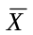作为总体均值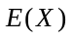的估计量, 一般地, 记
总体k阶矩 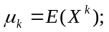
样本k阶矩 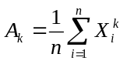;
总体k阶中心矩 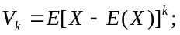
样本k阶中心矩 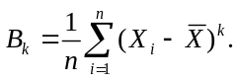
用相应的样本矩去估计总体矩的方法就称为矩估计法. 用矩估计法确定的估计量称为矩估计量. 相应的估计值称为据估计值. 矩估计量与矩估计值统称为矩估计.
求矩估计的方法：
设总体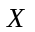的分布函数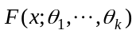中含有k个未知参数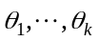, 则
(1) 求总体的前k阶矩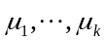，一般都是这k个未知参数的函数, 记为
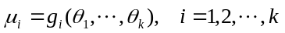 （*）
(2) 从（*）中解得 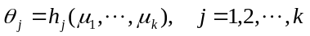
(3) 再用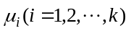的估计量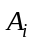分别代替上式中的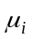,即可得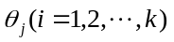的矩估计量:
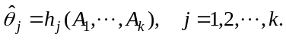
注：求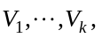类似于上述步骤，最后用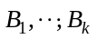代替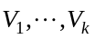，求出矩估计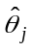 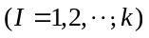。

二、最大似然估计法
引例 某同学与一位猎人一起去打猎,一只野兔从前方窜过, 只听一声枪响, 野兔应声倒下, 试猜测是谁打中的?
由于只发一枪便打中,而猎人命中的概率一般大于这位同学命中的概率, 故一般会猜测这一枪是猎人射中的.
最大似然估计法的思想: 在已经得到实验结果的情况下, 应该寻找使这个结果出现的可能性最大的那个作为的估计.
注: 最大似然估计法首先由德国数学家高斯于1821年提出, 英国统计学家费歇于1922年重新发现并作了进一步的研究.
下面分别就离散型总体和连续型总体情形作具体讨论.
离散型总体的情形: 设总体X的概率分布为
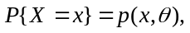其中为未知参数.
如果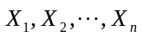是取自总体X的样本,样本的观察值为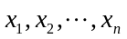,则样本的联合分布律
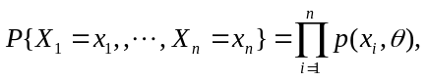
对确定的样本观察值,它是未知参数的函数,
记为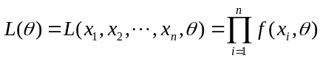,并称其为似然函数.
连续型总体的情形: 设总体X的概率密度为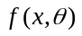,其中为未知参数,此时定义似然函数
.
似然函数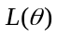的值的大小意味着该样本值出现的可能性的大小, 在已得到样本值的情况下, 则应该选择使达到最大值的那个作为的估计. 这种求点估计的方法称为最大似然估计法.
定义 若对任意给定的样本值, 存在
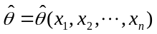,
使 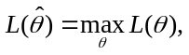
则称为的最大似然估计值.称相应的统计量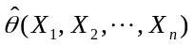为最大似然估计量. 它们统称为的最大似然估计(MLE).

三、求最大似然估计的一般方法
求未知参数的最大似然估计问题, 归结为求似然函数的最大值点的问题. 当似然函数关于未知参数可微时, 可利用微分学中求最大值的方法求之. 其主要步骤:
(1) 写出似然函数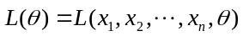;
(2) 令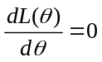或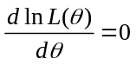, 求出驻点;
注: 因函数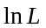是L的单调增加函数,且函数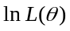与函数有相同的极值点,故常转化为求函数的最大值点较方便.
(3) 判断并求出最大值点, 在最大值点的表达式中, 用样本值代入就得参数的最大似然估计值.
注：(i) 当似然函数关于未知参数不可微时，只能按最大似然估计法的基本思想求出最大值点。
(ii) 上述方法易推广至多个未知参数的情形.

例题选讲：
矩估计法
例1（讲义例1）设总体X的概率密度为
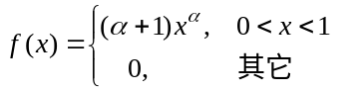
其中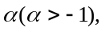是未知参数，是取自X的样本, 求参数的矩估计.
解 数学期望是一阶原点矩
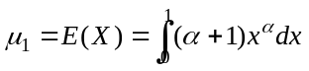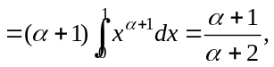
其样本矩为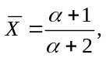 而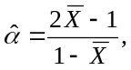 即为的矩估计.

例2 设总体在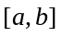上服从均匀分布，未知. 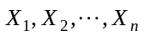是来自
的样本, 试求的矩估计量.
解 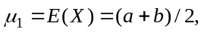
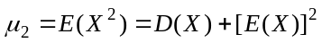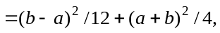
即 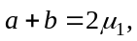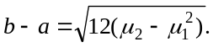
解得 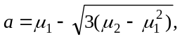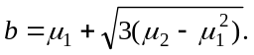
注意到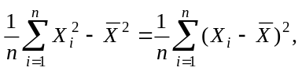 以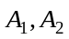代替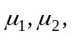到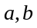的矩估计量分别为
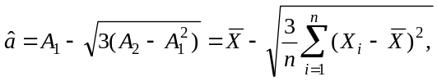
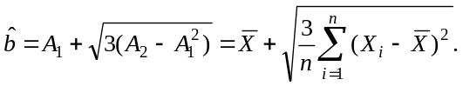

例3（讲义例2）设总体的均值及方差都存在, 且有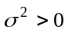, 但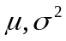均为未知, 又设是来自的样本. 试求的矩估计量.
解 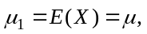
得到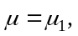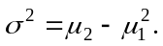
以代替得和的矩估计量分别为
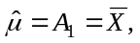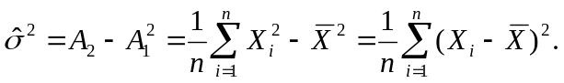
注: 本例表明, 总体均值与方差的矩估计量的表达式不因不同的总体公布而异. 如, 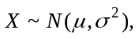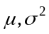未知, 则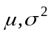的矩估计量为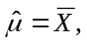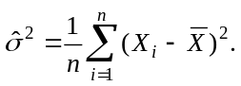

例4（讲义例3）设总体X的概率分布为
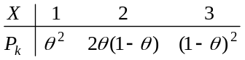
其中为未知参数.现抽得一个样本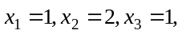求的矩估计值.
解 先求总体一阶原点矩
一阶样本矩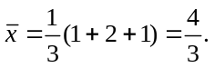
由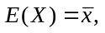 得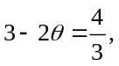 推出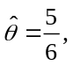 所以的矩估计值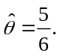

最大似然估计法
例5 （讲义例4） 设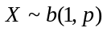，是取自总体的一个样本，试求参数的最大似然估计.
解 设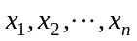是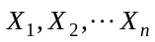的一个样本值, 的分布律为
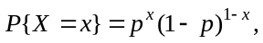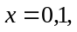
故似然函数为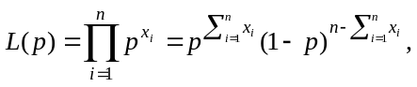
令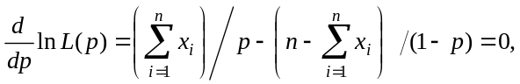
解得的最大似然估计值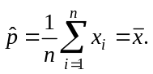 从而的最大似然估计值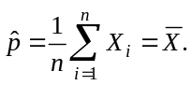
注: 这一估计量与矩估计量是相同的.

例6 设总体X服从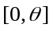上的均匀分布, 未知. 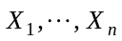为X的样本, 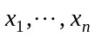为样本值. 试求的最大似然估计.
解 似然函数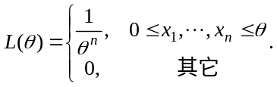
因不可导, 可按最大似然法的基本思想确定 欲使最大, 应尽量小但又不能太小, 它必须同时满足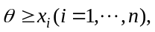 即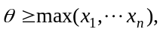 否则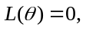 而不可能是的最大值.
因此,当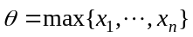时, 可达最大.
所以的最大似然估计值与最大似然估计量分别为
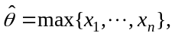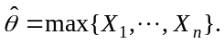

例7（讲义例5）设总体X服从指数分布, 其概率密度函数
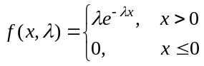
其中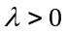, 是未知参数. 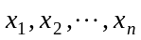是来自总体X的样本观察值, 求参数的最大似然估计值.
解 似然函数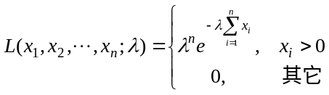
显然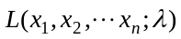的最大值点一定是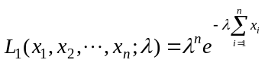的最大值点, 对其取对数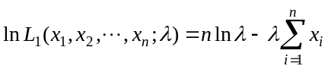
由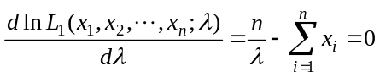, 可得参数的最大似然估计值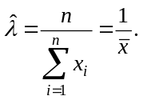

例8（讲义例6） 设是正态总体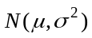的样本观察值, 其中是未知参数, 试求和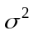的最大似然估计值.
解 记似然函数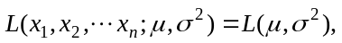
则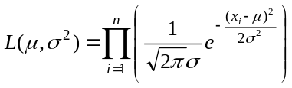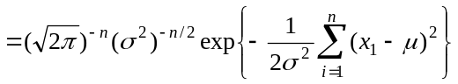
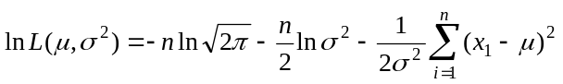
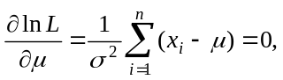
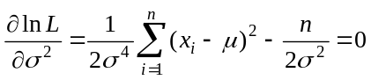
由此可得参数和的最大似然估计值为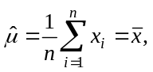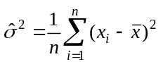
最大似然估计量为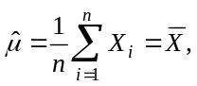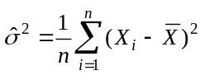
与例3中的矩估计量相同.

课堂练习
1. 设总体X具有概率概率密度
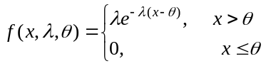
其中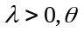为未知参数. 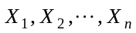是来自总体X的样本, 求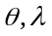的矩估计量.
2. 设总体在上服从均匀分布，未知，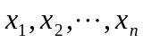是一个样本值. 试求的最大值似然估计量.

